Quindi intanto andiamo a creare un metodo **loggedUser()** nel nostro servizio in cui se l’utente è riuscito a convalidarsi il tipo di ritorno di questo metodo sarà una stringa ovvero il nome utente altrimenti il valore che ritornerà sarà di tipo null. Abbiamo visto questa possibilità di typeScript di definire due tipi di ritorno come puoi vedere questo metodo loggedUser ritonerà o una stringa o null.   
E poi anche il metodo **isLogged()** che ci servirà per disabilitare o no il tasto di logout  
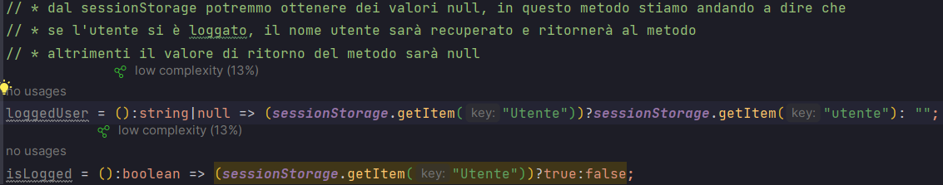  
  
Per utilizzare questo servizio, andiamo nel componente dove viene mostrato l’accesso e quindi nella nostra navbar, dobbiamo iniettare il servizio e aggiungere direttive *ngIf nel template della navabar  
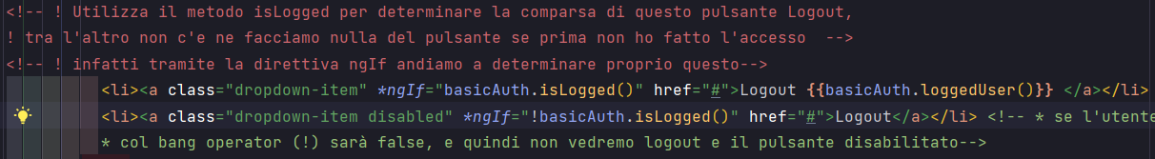  
  
Di seguito andiamo a vedere come attivare il nostro tasto logout in modo da uscire dal nostro account e ci farà vedere una pagina di avvenuto successo logout e andremo **ad eliminare** le info che riguardano il nostro utente **ripulendo la sessionStorage**  
  
Inanzitutto creiamo il nostro componente di Logout e poi andiamo a creare dentro il nostro service un metodo che distruggera la session, in questo modo   
  
  
Attenzione, ricordiamoci che nel sessionStorage abbiamo un metodo di eliminazione generale che andrà ad eliminare tutti gli elementi della nostra session, quindi possiamo aggiungere un ulteriore metodo



Ora non ci resta che utilizzarli, li utilizzeremo nel componente Logout, facendo una code injection del servizio e implementando l’interfaccia OnInit andando a implementare il metodo ngOnInit il quale viene eseguito automaticamente quando viene inizializzato il componente, in questo caso il componente Logout viene inizializzato quando ci si preme sul tasto logout, eseguendo ciò che è stato definito nel corpo del metodo   
